Actividad N°1
Industria TI y Perfil Profesional
Estudiante: Mauricio Monsálvez
Curso: Full Stack Python Trainee
Módulo: Orientación al Perfil y Metodología del Curso

1. Exploración de la Industria TI
La industria de Tecnologías de la Información (TI) se refiere al conjunto de empresas y profesionales que trabajan desarrollando o utilizando tecnología para resolver problemas dentro de las organizaciones. A través del uso de software, sistemas informáticos y datos, las empresas pueden mejorar sus procesos y manejar mejor la información.
Una característica importante actualmente es el enfoque en el cliente, ya que muchas empresas desarrollan aplicaciones o plataformas digitales para mejorar la experiencia de los usuarios. Otra característica es el uso de datos para tomar decisiones, lo que permite analizar información y mejorar procesos. También se puede mencionar la automatización de procesos mediante software, lo que ayuda a reducir trabajo manual.
La transformación digital también ha generado nuevas oportunidades laborales, como el desarrollo de software, el análisis de datos y otras áreas tecnológicas. Además, hoy en día existe la posibilidad de trabajar de forma remota para empresas de distintos países.

2. Mapa del Perfil Profesional del Curso

Dimensión | Ítems del perfil | Evidencia
Competencias técnicas | Programación en Python | Crear un programa que procese datos
Competencias técnicas | Framework web (Flask/Django) | Desarrollar una aplicación web
Competencias técnicas | Bases de datos SQL | Crear tablas y consultas
Competencias técnicas | Control de versiones Git | Subir proyectos a GitHub

Dimensión | Ítems del perfil | Evidencia
Habilidades personales | Resolución de problemas | Analizar errores de código
Habilidades personales | Trabajo en equipo | Colaborar en proyectos
Habilidades personales | Autogestión | Organizar tiempos de estudio
Habilidades personales | Adaptabilidad | Aprender nuevas herramientas

3. Niveles de Seniority y Expectativas
En la industria del desarrollo de software existen distintos niveles de experiencia. Un Trainee es una persona que está en proceso de formación y posee conocimientos básicos de programación. Un desarrollador Junior tiene aproximadamente entre uno y dos años de experiencia y puede realizar tareas simples con supervisión. Un desarrollador Semi Senior posee mayor experiencia y puede resolver problemas más complejos con menor supervisión. Finalmente, un desarrollador Senior cuenta con 5 o 6 años de experiencia, participa en el diseño de sistemas y guía a otros desarrolladores. Al finalizar este curso el objetivo es alcanzar un nivel cercano a Trainee avanzado o Junior inicial, ya que se habrán adquirido conocimientos fundamentales para trabajar en proyectos reales.
4. Análisis del Mercado Laboral

Rol | Tecnologías | Competencias | Metodología
Junior Python Developer | Python, APIs REST, SQL/NoSQL | trabajo en equipo, resolución de problemas | trabajo con equipos multidisciplinarios
Desarrollador Python Junior | Python, SQL, Git | mantenimiento de sistemas, documentación | desarrollo colaborativo
IA Developer Junior | Python, Java, IA | análisis de datos, programación | trabajo en equipos técnicos

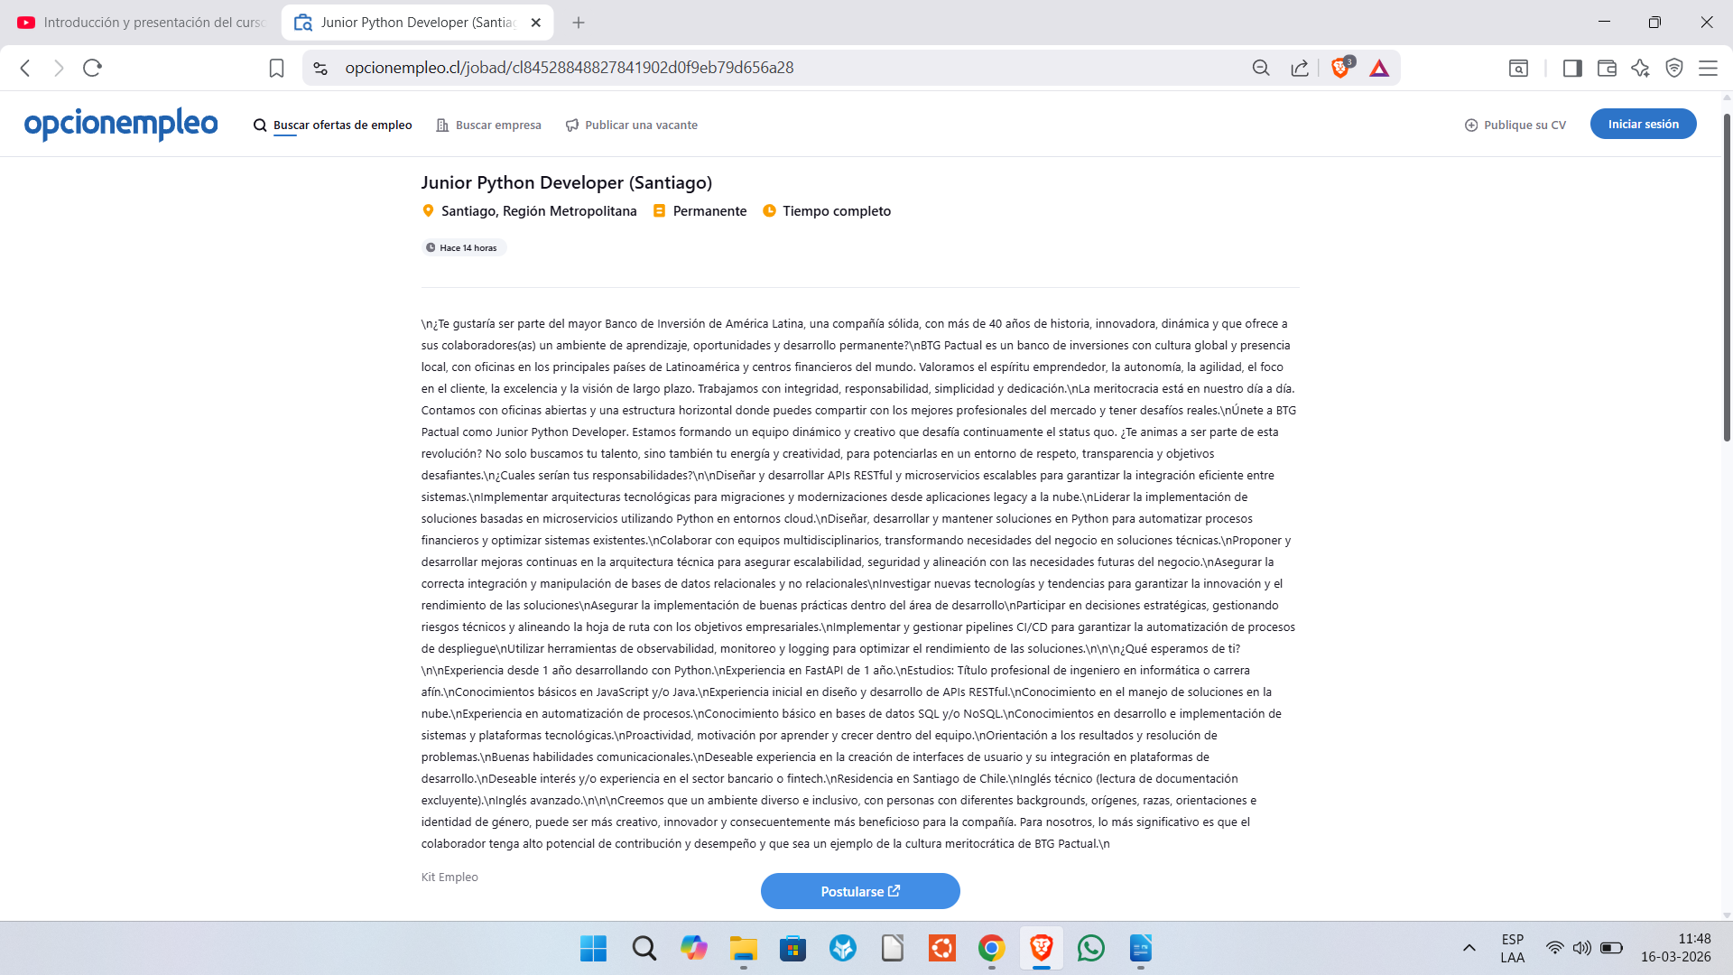

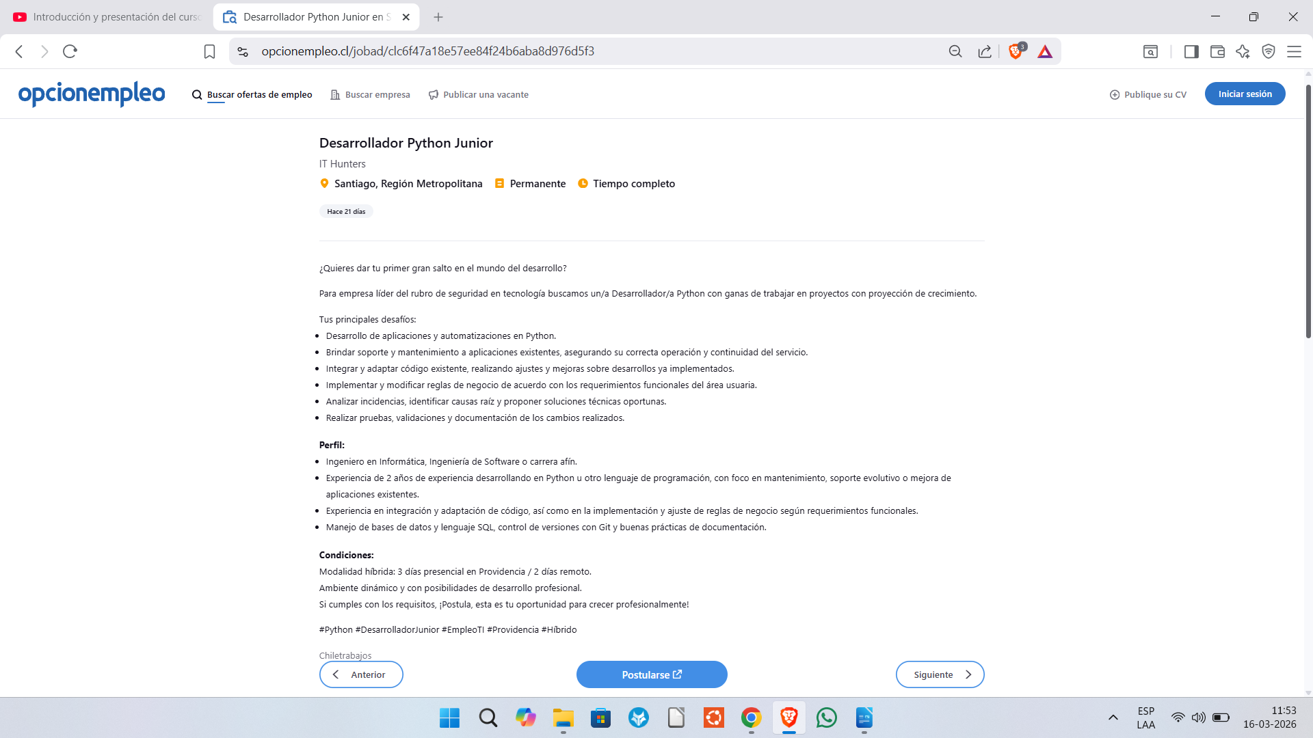

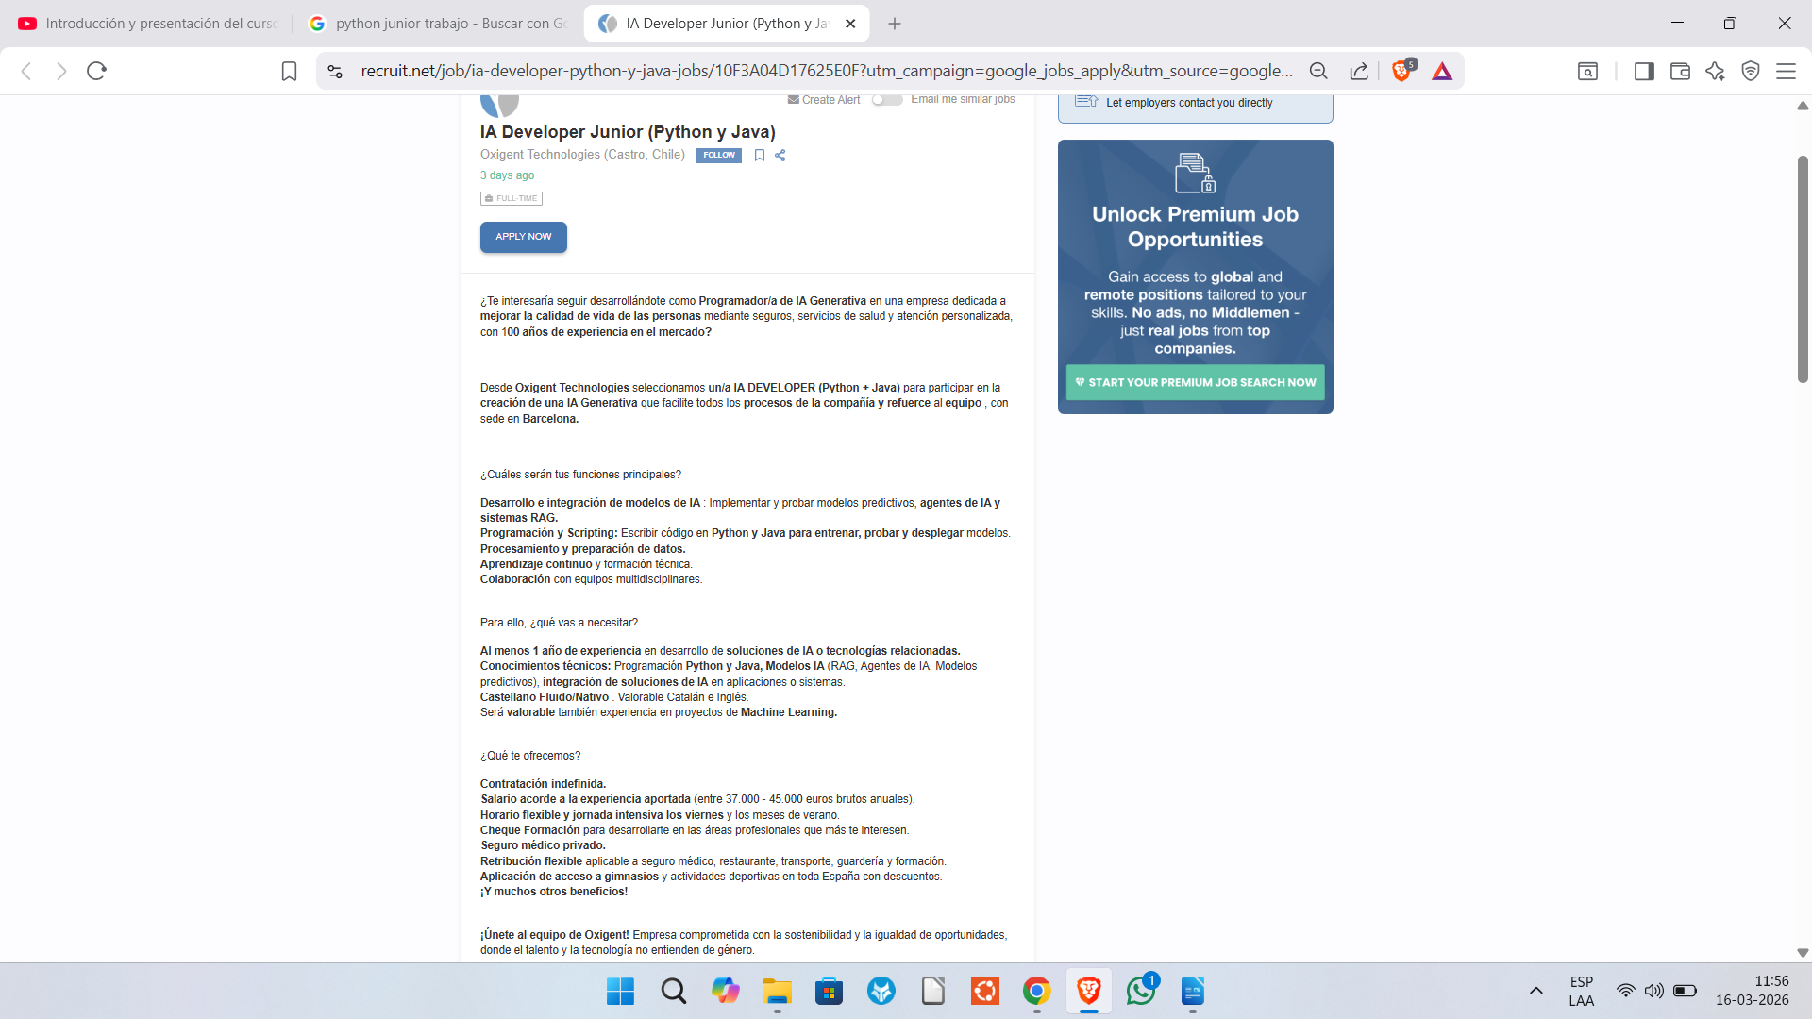

Conclusión
En base al análisis de los tres avisos de empleo, se puede observar que Python es una tecnología bastante solicitada para cargos de nivel junior. Además del lenguaje, muchas empresas también valoran conocimientos en bases de datos, uso de herramientas como Git y la capacidad de trabajar en equipo.
También se puede ver que algunos avisos piden experiencia previa o conocimientos adicionales como APIs, microservicios o inteligencia artificial. Esto demuestra que, aunque sean cargos junior, las empresas esperan que los desarrolladores tengan una base técnica y ganas de seguir aprendiendo.
En general, las ofertas analizadas muestran que el mercado laboral busca desarrolladores con conocimientos en Python, manejo de herramientas de desarrollo y capacidad de trabajar en equipo dentro de proyectos tecnológicos.

